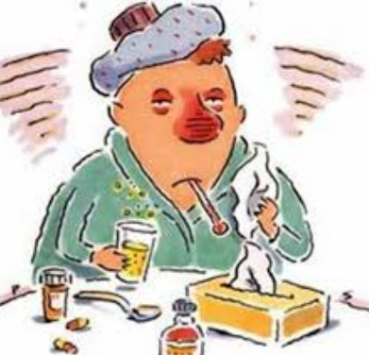
GRİP GİBİ SOLUNUM YOLU İLE BULAŞAN HASTALIKLARDAN KORUNMAK İÇİN
DİKKAT EDİLMESİ GEREKEN HUSUSLAR
1-HAVA AKIMI SAĞLAYACAK ŞEKİLDE DERSLİKLERİ TENEFÜSSLERDE HAVALANDIRINIZ.
2-ELLERİNİZİ SIK SIK SABUNLA YIKAYINIZ VE YIKAMADAN GÖZ, BURUN VE AĞIZA DOKUNMAYINIZ.
3-ELLERİ YIKAMANIN BULAŞICI HASTALIKLARDAN KORUNMADA EN ÖNEMLİ ÖNLEM OLDUĞUNU UNUTMAYINIZ.
4-ÖKSÜRÜK, HAPŞIRIKTAN SONRA ELLERİNİZİ YIKAYINIZ.
5-ÖKSÜRDÜĞÜNÜZDE VEYA HAPŞIRDIĞINIZDA , AĞIZ VE BURUN MENDİL YA DA KOL İLE KAPATINIZ.
6-GRİP VE SOĞUK ALGINLIĞI GİBİ SOLUNUM YOLU HASTALIKLARI OLAN KİŞİLERLE TOKALAŞMA, SARILMA VE TEMASTAN KAÇINIZ.
7-GRİPTE KAĞIT MENDİL GİBİ BİR KULLANILAN MENDİL KULLANILARAK, HİJYEN KURALLARINA GÖRE ÇÖPE ATANIZ.
8-BOL SIVI TÜKETEREK, BESLENMEYE DİKKAT EDİP, ÖZELLİKLE TAZE SEBZE VE MEYVE TÜKETİNİZ.
9-DERSLİKLERDE SIRALARINIZI BELLİ ARALIKLARLA TEMİZLEYİNİZ, ÖZELLİKLE TUVALET KULLANIMINDA KİŞİSEL HİJYEN VE ÇEVRE TEMİZLİĞİNE ÖZEN GÖSTERİNİZ.
10-OKULUN KORİDOR, ÇÖP, DERSLİK, ZEMİN, YEMEKHANE, BİNA GİBİ YERLERDE BAŞKALARININDA KULLANDIĞINI VE TOPLU YERLERDE BULAŞIĞI HASTALIKLARIN YAYILDIĞINI BİLEREK BİLİNÇLİ ŞEKİLDE HİJYEN KURALLARINA GÖRE HAREKET EDİNİZ.

